KOMUNIKE 19. 5. 2022

PROMĚNA AUTOMOBILOVÉHO PRŮMYSLU: RENAULT ODHALUJE SVŮJ KONCEPČNÍ VŮZ SCENIC VISION
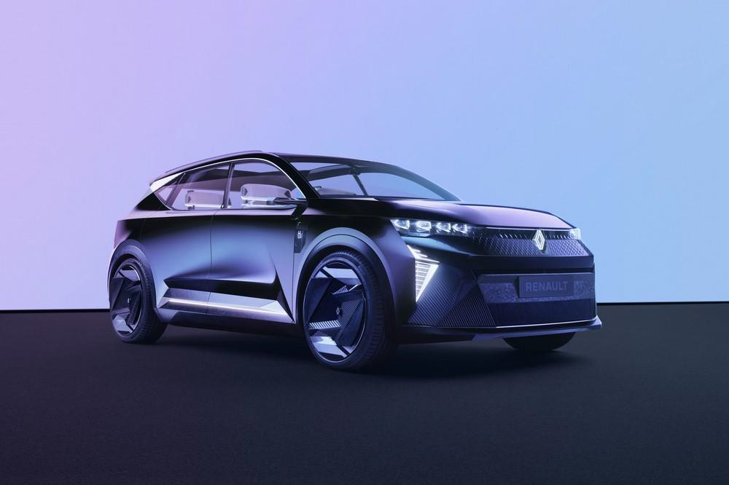

Renault se skrze svou koncepci udržitelnosti a strategický plán Renaulution vydal na cestu zásadní proměny, kdy se spíše než na objem zaměřuje na ekonomickou, environmentální a sociální dimenzi svých aktivit s cílem dosáhnout uhlíkové neutrality v Evropě do roku 2040 a celosvětově do roku 2050.

K dosažení tohoto cíle má automobilce napomoci odhalení světové premiéry koncepčního vozu Scénic Vision na konferenci Change NOW v Paříži. Koncepční vůz ztělesňuje závazek Renaultu k udržitelnému rozvoji a reflektuje úmysl značky dosáhnout dekarbornizace v rámci celého životního cyklu svých vozů.

Unikátní, v jednotném i množném čísle: průkopnický koncepční vůz

Renault píše novou kapitolu své historie inovativním koncepčním vozem, který ukazuje cestu a uvádí v život vizi. Zvenčí předznamenává budoucí plně elektrický rodinný vůz řady Renault. Uvnitř zve pasažéry do nové doby, do budoucnosti, v níž technologie a inovace učiní svět udržitelnějším a šetrnějším k životnímu prostředí.

„Veškeré naše firemní závazky nejsou dostatečné, nebudeme-li je vztahovat i na naše vozy. Proto jsem požádal týmy Renault, aby přišly s návrhem prvního koncepčního vozu, který by zcela naplňoval naši novou ESG strategii a její tři pilíře: životní prostředí, bezpečnost a inkluzi.
Nazvali jsme jej Scénic Vision. Scénic, stejně jako náš ikonický „vůz pro život“ a Vision, protože naplňuje nově utvářené představy našich zákazníků“, prohlásil Luca de Meo, generální ředitel Skupiny Renault a značky Renault.

Scénic Vision razí novou cestu směrem k udržitelnější, bezpečnější a inkluzivnější mobilitě. Je vizionářský a objevitelský, uvádí do života nejfuturističtější dekarbonizační technologie současnosti a ztělesňuje tři pilíře strategie udržitelného rozvoje skupiny Renault: životní prostředí, bezpečnost a inkluzi.

- Inovace v oblasti ekologického designu a cirkulární ekonomiky představuje skutečnost, že více než 70 % jeho materiálů je recyklováno, a to včetně několika uzavřených smyček, a 95 % je recyklovatelných, čímž přímo přispívají k ochraně zdrojů.
- Jeho hybridní pohon, elektrický i vodíkový, má za cíl zkrátit prostoje pro dobíjení energie a zároveň snížit uhlíkovou stopu, a to včetně uhlíkové stopy baterie. Renault Scénic Vision má nulové emise při výrobě i provozu a o 75 % menší uhlíkovou stopu než běžný elektromobil.
- Palubní technologie nabízí zvýšenou bezpečnost řidiče a cestujících a snižuje počet nehod až o 70 %. Design tohoto koncepčního vozu také odráží snahu týmů vytvořit unikátní vůz, který je dostupný a vhodný pro každého.

„Scénic Vision představuje transformaci v rámci strategie Renaulution směrem k zelenější a na technologie zaměřenou společnost. Chce se zabývat výzvami, které přináší klimatické změny, ochranou přírodních zdrojů, bezpečností a zdravím, a zároveň vnímá potřebu dostupnosti. Započíná novou kapitolu ve vývoji automobilů, který bere v potaz celý životní cyklus vozu, od prvotního návrhu až do konce jeho užívání, a na to vše nahlíží z ekosystémové perspektivy. Kromě toho, že se jedná o návrh designu, ztělesňuje tento vůz také řadu cílů, které si Skupina stanovila a které budou postupně představovány spolu s dalšími generacemi vozů,“ uvedla Cléa Martinet, vice-prezidentka pro Udržitelný rozvoj Skupiny Renault.

Design, který otevírá cestu pro nové perspektivy

Koncepční vůz Scénic Vision je skutečným ztělesněním tzv. Nové vlny představené Skupinou Renault a je výsledkem svědomité práce designérů Skupiny a stejně tak odvážných estetických rozhodnutí. Jeho design předznamenává různé časové horizonty ve vztahu k nabídce vozů Skupiny Renault. Zevnějšek odhaluje tvary a styl nového rodinného vozu, který bude uveden na trh v roce 2024. Design interiéru zase napovídá o podobě interiérů vozů Renault v budoucnu.
Jeho hybridní motor, elektrický i vodíkový, odráží snahu Renaultu nalézt řešení pro všechny způsoby užívání vozu a je součástí dlouhodobější vize sahající až k roku 2030. Tento design otevírá cestu k novým perspektivám a hlavní myšlence, podle níž auta a lidé nacházejí společný směr a tytéž hodnoty.

„Scénic Vision představuje novou kapitolu v historii Skupiny Renault a její značku.
Vnější design tohoto vozu předznamenává design nového vozu Scénic, plně elektrický model, který bude představen v roce 2024. Tento koncepční vůz také vystihuje novou vizi designu, kterým se značka rozhodla vydat. Design interiéru nabízí náhled toho, jak budou vypadat vozy Renault v budoucnu. Scénic Vision poskytuje celou řadu technologií a inovací, a to vše ve službách udržitelnější mobility“, řekl Gilles Vidal, vice-prezident pro Design Skupiny Renault.

Renault & Jean-Michel Jarre

„Jean-Michel Jarre je průkopníkem v elektronické hudbě. Je inovativní, boří zažité stereotypy, je populární.. všechny tyto přívlastky jej spojují se značkou Renault,“ uvedl Luca de Meo, CEO Skupiny Renault a značky Renault.

Jean-Michel Jarre je francouzský skladatel, performer a hudební producent. Působí v oblasti elektro-akustického umění a byl to on, kdo učinil elektronickou hudbu oblíbenou u široké veřejnosti. Jean-Michel Jarre je umělec, ale také inženýr, ve svém díle neustále propojuje technologii s kreativní tvorbou. Tento koncept je velmi blízko tomu, jak Renault vždy vnímal inovace.
JMJ se rovněž velmi angažuje na poli ochrany životního prostředí a vystupuje jako ambasador
organizace UNESCO, a to již od roku 1993 (v otázce životního prostředí a vzdělávání).

Spolupráce JMJ s Renaultem začala hned v raném stádiu vzniku vozu Scénic Vision, konkrétně ve fázi vývoje spojeného s akustickými a signalizačními vlastnostmi vozu. JMJ sestavil tým lidí a společně vytvořili zvukový podpis tohoto koncepčního vozu, který vycházel z myšlenky „záleží nám na ochraně přírodních zdrojů“ a stejně tak z premisy „méně je více“. Vůz tak disponuje pouze jedním reproduktorem na každých dveřích a soundbubble systémem v každé opěrce hlavy.

Scénic Vision tak nastoluje počátek úzké spolupráce s JMJ. Umělec se stane ambasadorem
značky Renault a bude spolupracovat s týmy značky i do budoucna a pomáhat jim nacházet
řešení, která budou následně součástí produktových řad vozů značky i v nadcházejících letech.

Ochrana přírodních zdrojů

Eko-design a krátké smyčky

- 70 % materiálů užitých ve vozidle je recyklováno a přes 95 % jich je recyklovatelných, a to včetně baterie.
- Podlaha vozu byla vyrobena z plastového odpadu pocházejícího z jiných zdrojů (láhve od mléka, plastové trubky atd.). Celkem 30 % materiálu z plastu na voze Scénic Vision pochází z biologického zdroje. Prvky vnitřního vybavení vozu jsou vyrobeny z recyklovaného karbonu pocházejícího z leteckého průmyslu.
- Krátké smyčky jsou využívány u strategických materiálů jako platina, měď, hliník a ocel a
stejně tak u nerostů užívaných pro výrobu baterie.
- Pneumatiky pocházejí od výrobců GNSPR, kteří se zavázali k odpovědnému podnikání beroucí ohled na ochranu životního prostředí a lidská práva.
- Ve voze není vůbec použita kůže a namísto ní je použit 100 % recyklovaným
nízkouhlíkovým polyesterem.
- Nádrž na palivo je vyrobena z uhlíkových vláken, která byla vyrobena z odpadu
papírenského průmyslu.

Lepší kvalita ovzduší

- Uvnitř: vzduchový filtr umístěný ve dveřích řidiče zlepšuje kvalitu vzduchu uvnitř vozu
pomocí filtrování vzduchu zvenku.
- Zvenku: černé pigmenty v laku karoserie vznikly zpracováním částic zachycených v atmosféře – jedná se o barvivo bez syntetických pigmentů, což přispívá k lepží kvalitě ovzduší.

Ochrana klimatu

To nejlepší z elektřiny a vodíku

- Technologie H2-Tech: hybridní vozidlo, jak elektrické, tak vodíkové, je vybaveno
palivovým článkem o výkonu 16kW. Technologie H2-Tech je založena na technologii
„navyšování rozsahu“ (range extender), což umožňuje implementovat baterii, která je dvakrát lehčí a přitom má stejný dojezd, čímž se ještě více napomáhá snahám o dekarbonizaci vozu. Přestože toto technologické řešení je v segmentu osobních vozů

zatím stále jen vizí, Skupina Renault ve spolupráci s firmou Hyvia (joint venture s Plug
Power) již nyní nabízí H2 řešení u lehkých užitkových vozů.
- Díky již existujícím partnerstvím zanechává vůz Scénic Vision uhlíkovou stopu, která je o 75 % nižší, než tomu je u elektrického vozu jako například elektrický Megane E-Tech. Baterie tohoto vozu představuje až o 60 % menší uhlíkovou zátěž v porovnání s obdobnou baterií, a to díky užití krátkých smyček a nízkouhlíkových zdrojů v případě nerostů a stejně tak díky upřednostnění nízkouhlíkové energie, která je používána při sestavování a výrobě baterie.

Péče o uživatele

Bezpečnost

Absolutní transparentnost a viditelnost
- Kamerový systém, který je integrován v přední části vozu významně rozšiřuje zorné pole řidiče, a to o 24 %. Je to díky obrazovce umístěné na palubní desce, která zobrazuje bezprostřední okolí vozu. Čelní sklo je tak opticky rozšířeno na 180° a umožňuje naprostou viditelnost, přední kapota jakoby zmizí, stává se transparentní.

Nová generace bezpečnosti a propojeného zdraví: Safety Coach
- Rozhraní

Rozhraní pro hodnocení rizik pomáhá predikovat krizové stresové situace. Systém kompenzuje nepozornost řidiče a poskytuje personalizované rady pro neustálé zlepšování řidičských návyků. Toto rozhraní rovněž poskytuje řidiči personalizované zdravotní rady na základě analýzy dat shromážděných kamerami a připojenými senzory umístěnými v kabině (tepová frekvence, únava, atd.).

Inkluze

Vozidlo, které se přizpůsobí svému uživateli
- Systém rozpoznávání obličeje umožňuje otevření dveří a nastavení vozidla dle profilu řidiče. Tento sytém také umožní přizpůsobit jízdní vlastnosti schopnostem řidiče.

Mimořádně personalizovaný a komplexní zvukový prostor
- Každé sedadlo je vybaveno mikrofony a reproduktory pro zajištění vlastního zvukového prostředí (rádio, hi-fi, řízení s hlasovým ovládáním) při zachování optimální komunikace na palubě. Vzájemný přenos hlasu cestujících a řidiče a v případě potřeby zesílení jejich hlasu usnadňuje komunikaci mezi cestujícími ve vozidle, zejména pokud je na palubě sluchově postižený uživatel.

Zvýšená dostupnost
- Absence sloupku mezi dveřmi a rovná podlaha usnadňují přístup osobám se sníženou
pohyblivostí.

TECHNICKÁ SPECIFIKACE

Délka: 4 490 mm
Šířka: 1 900 mm
Výška: 1 590 mm
Rozvor: 2 835 mm
Disky kol: 21 palců Pneumatiky: 235/45 R21 Hmotnost: 1 700 kg
Energie: hybridní – elektrická a vodíková
Motor: synchronní elektromotor s vinutým rotorem o výkonu 160 kW.
Palivový článek: Výkon 16 kW
Baterie: 40 kWh

O společnosti Renault
Renault, který píše dějiny mobility a je průkopníkem elektromobilů v Evropě, stále vyvíjí inovativní vozidla. Se strategickým plánem „Renaulution“ prochází značka ambiciózní transformaci vytvářející hodnoty. Renault směřuje k ještě více konkurenceschopným, vyrovnaným a elektrifikovaným produktům. Hodlá využívat modernitu a inovace v oblasti technologií, energetiky a mobility – v automobilovém průmyslu i mimo něj.

https://www.renaultgroup.com

Kontakt
Jitka Skaličková
+420 602 275 168
Jitka.skalickova@renault.cz

